外聘教师工作量系统计算操作说明

- 周工作量计算
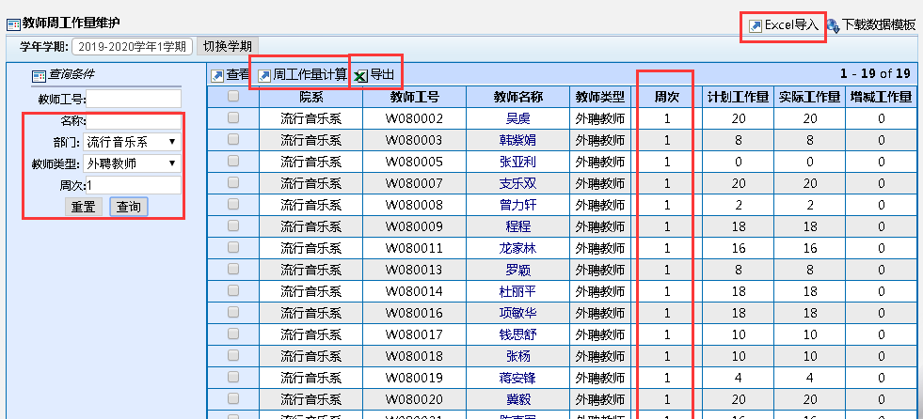
- 周工作量：在发通知前教务处根据系统内课表已经计算完毕，各教学单位只有当教师课表发生变化后，才需重新计算（注意：重新计算会清除当前周已有的增减工作量）。
- 查询与导出：本模块列表包含该学期所有计算过的周工作量数据，建议按老师类型（外聘教师）查询，且按查询结果和周次导出。
- 增减工作量导入系统有二种办法
1、（工作量增减）导入ECXEL表：该表列出本周次每天教师的工作量详情。导入时按工号、学期和周次进行匹配只导入“手工工作量”。如果不同周次增减工作量相同，只需修改一下周次。
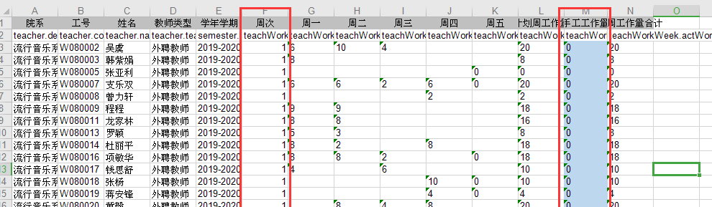

注意：导入时该ECXEL文件所有的手工工作量会覆盖系统中的该周次的增减工作量。如果是分批导入，例如再次导入非外聘教师，ECXEL文件中必须删除外聘教师的数据。（第一种方法适用于多人数据增减操作）
2、对教师周工作量的增减也可在系统中直接进行修改；
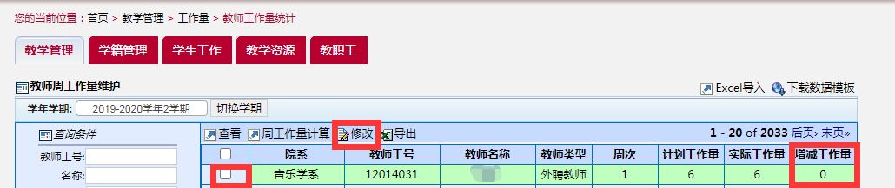

二、教师总工作量汇总
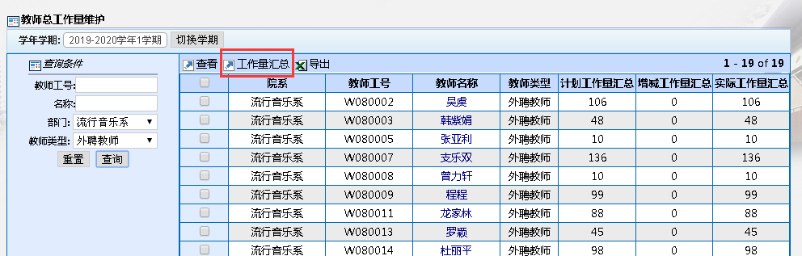
将该学期老师的所有周工作进行汇总
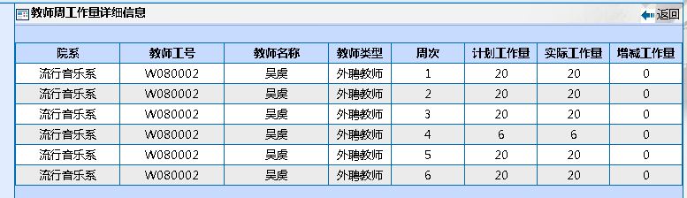

三、外聘课费清单导出
在增加/减少工作量导入，工作量汇总全部操作完成后最终导出外聘教师清单
